2017课题个人小结
雕庄中心幼儿园 胡一茹
时光飞逝，2017年的《幼儿生态运动游戏的实践研究》的课题活动又告一段落了，又经过一年的学习、思考和实践，让我对该课题又有了更多的理解和认识。
- 从多样教研中不断学习。
做好课题活动，理论学习是必不可少的，实践活动需要有理论的支撑，前期，我们学习了许多《幼儿生态运动游戏的实践研究》的相关理论。本学期，我们在邵老师的带领下，开展了不同形式的教研活动，丰富多样的活动大大提高了教研学习的效率。
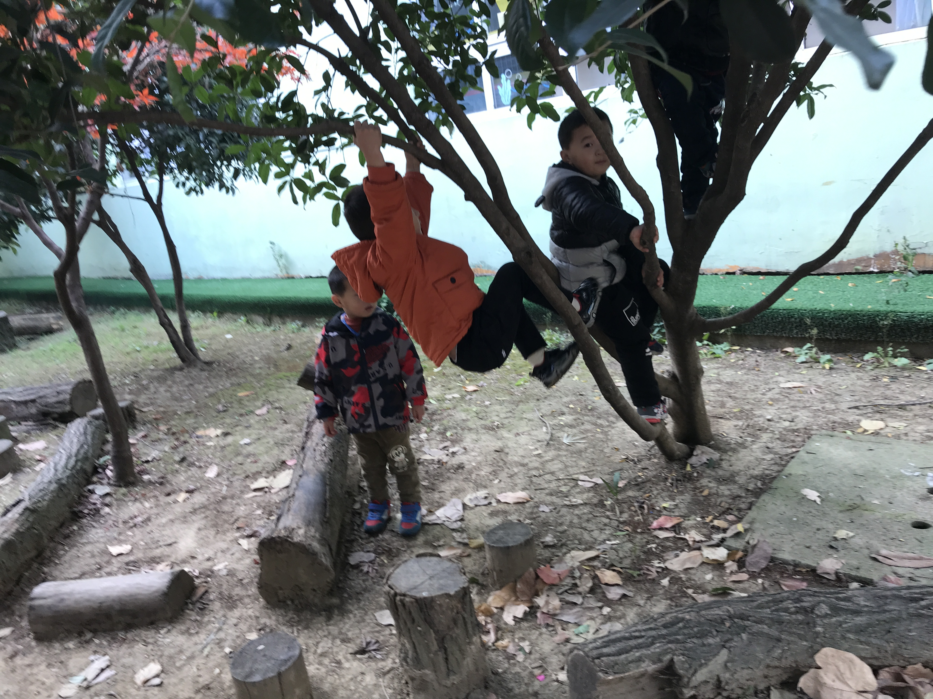
在走近“学习故事”的小组沙龙活动中，我随不是发言者记录者，但是却以百分百的热情进行了快速学习和讨论，提出要找出观察记录与学习故事之间的区别，从中和同伴讨论了关于学习故事的涵义、选择内容、撰写方法等，也从其他各组中发现了不同的学习点；后期我们结合生态运动游戏，在晨间活动中发现、挖掘孩子的“哇时刻”，真正走进“学习故事”， 只要教师从儿童的视角去了解儿童，关注到儿童自身已有的知识和经验，就不难找到“哇时刻”，我从小班幼儿爬树的实例中发现了小班幼儿运动能力的惊喜点，身体协调性、胆量都出乎了我们对小班幼儿的设想；关于“球和圈”生态运动游戏“同课异构”的教学研讨活动，根据小、中、大三个年龄段划分为教研组，设计符合相应年龄段的生态运动游戏活动，这需要打开我们的思维，结合《指南》设计同内容不同年龄层次的游戏活动，在互动交流中，我们班生成了《小企鹅送糖果》的游戏设想，同时也帮助同一小组设计了比较有趣的游戏，这样思维碰撞让我们更全面地看到游戏材料的不同处理策略，大大优化了游戏组织；在级部视频观摩学习中，我带领级部老师一起观摩学习了多个名师网视频，“观察策略”“观察方法”“白描”等内容也让我对“观察”有了新的认识，对我们生态运动游戏的观察也是很有帮助的……
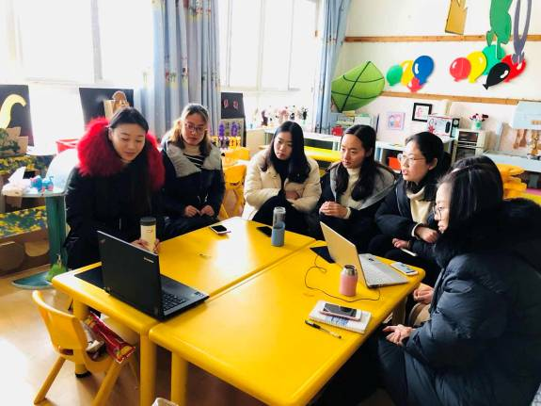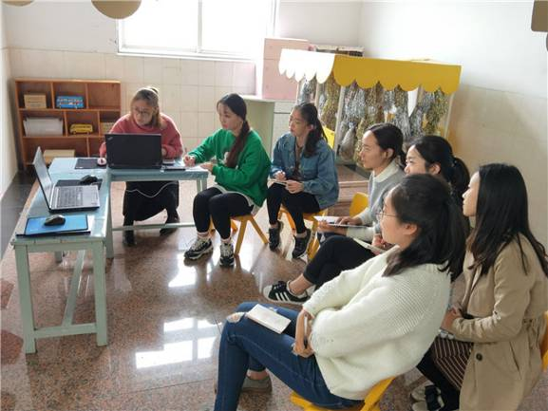
二、从开放游戏中不断进步。
今年我设计和组织了《小可爱跑腿》（2017.11）这个小班生态运动游戏，同时也参与了班级《箱子翻翻乐》《小企鹅送糖果》两个游戏活动的设计与开放，在游戏活动的设计、实践和整改中，我发现越来越得心应手了，因为游戏皆来自于幼儿，符合幼儿的兴趣点和年龄段特点，是孩子们喜欢的，能提高幼儿运动能力的游戏。
本学期，我们进行了主题材料的游戏研讨，《小可爱跑腿》则是车行区游戏中的一个。我在设计这个游戏的时候，首先观察了本班幼儿骑车能力，在让幼儿尝试过几次骑车游戏之后发现，刚上幼儿园的孩子能协调得进行骑行是当前比较适合幼儿的，所以游戏的目的就是让孩子自由快乐去骑行。跑腿外卖现在已经是大家都非常熟悉的工作了，让孩子们带着任务去骑行，让幼儿不仅认识蔬菜，还学会看任务卡，让骑行更有趣。这个游戏有两个目标，第一是在骑行小车的过程中，能控制好方向，增强腿部力量，提高身体协调性。第二是能了解游戏玩法，遵守游戏规则，愿意和同伴共同完成任务。我将游戏场地放置在中一至中四走廊，以及游泳池周围，因为我觉得走廊相对比较平坦，然后又有转弯口，相对来说也比较宽，距离长也能让幼儿骑行更多距离。我们在让幼儿尝试过几次骑车游戏之后发现，小班的手眼和身体协调相对比较弱，在车辆的把控上还是有困难，在地面有明显障碍物的时候不能很好躲避，都要下车去推行，所以我认为作为刚上幼儿不久的小班孩子，能协调得进行骑行是当前比较适合幼儿的，所以这个游戏我将不会有路线的规划，就是让孩子自由去骑行。外卖现在已经是大家都非常熟悉的工作了，我想让孩子们带着任务去骑行，会让骑行更有趣，所以我设计了小小外卖员的游戏，外卖员们要收取外卖卡，外卖卡上有要购买的东西以及送到的目的地，孩子们根据卡上的信息去采购然后完成任务。整个游戏下来，我发现我们小朋友还是非常喜欢这个游戏的，刚进幼儿园就能够清楚知道游戏规则，明确自己的任务，也能够和同伴合作游戏，商量谁骑车谁去买。在车辆的控制上，我觉得我们小朋友也能够根据实际情况进行调整，包括辆车相撞了怎么办、车辆调头怎么调……都可以自己去解决，我们教师应该放手让幼儿自主游戏。
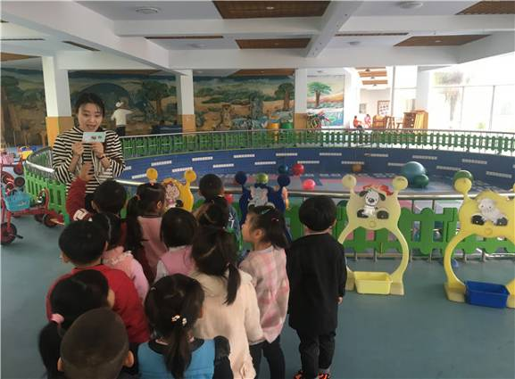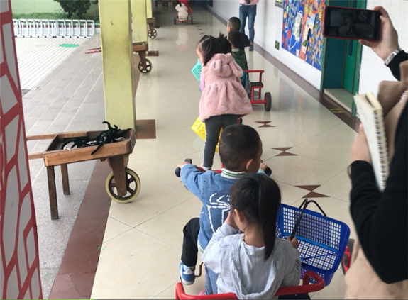
三、从日常游戏中不断发现
在平时的一日活动游戏中我们也都渗透了生态运动游戏的理念，不管是晨间活动，还是特色活动，在游戏中我都同样关注幼儿的兴趣度以及运动能力的提升，同时根据幼儿兴趣点来设计和组织了一些新游戏。
从中我们发现了许多孩子们喜欢的游戏：“半月摇跷跷板”是将两个半月摇组合成一个半圆，两名幼儿在半圆两端双手扶住器材，采用站立、坐、蹲等不同方式将半月摇摇摆起来，目的是通过控制摇晃的半月摇，发展身体协调控制能力、平衡性和力量，同时在游戏中尝试合作游戏与对抗游戏； “植物大战僵尸”是将彩色圆筒套在身体不同位置来扮演植物或者僵尸，幼儿根据自己需要进行不同游戏，目的是与同伴协商进行合作情境游戏，根据游戏情境分配角色，在游戏中发展身体协调性和控制力；“小交警”是幼儿自主设置交通小游戏，在骑车过程中，增加小交警、辅警等角色，进行交通信号灯切换，路面设障等游戏情境，模拟真实马路交通游戏，目的是自发组织同伴进行多人情境游戏，在游戏中发展身体协调性，增强腿部力量，并探索不同的骑车方式；而“翻翻乐”游戏则是“垫子翻翻乐”和“箱子翻翻乐”的结合，是一个将单一游戏转化为系统游戏的很好的案例，我们孩子的兴趣点着手，思考不同的游戏材料带给孩子的挑战和发展，设计成一个完整的游戏体系，从平面材料转化为立体材料的竞赛翻面游戏，更大地激发了幼儿的兴趣和竞争意识，同时也提高了幼儿灵敏性、耐力、跑动力等多方面运动能力。
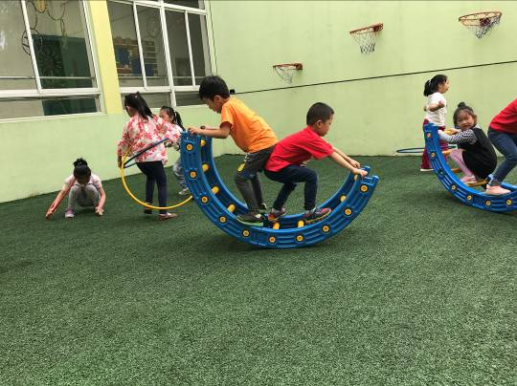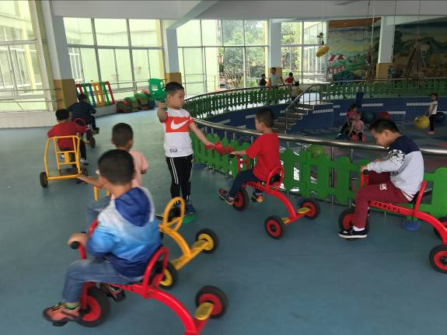
四、从观察评价中不断改进。
要判断游戏是否有助于幼儿的运动能力的发展，如何调整游戏让其更适合幼儿，最好的方法就是观察记录。今年的级部视频观摩学习中，渗透了许多关于“观察”的内容，如《“白描”记录孩子的故事》《观察：走进儿童的世界——以一日活动中不同观察方法为例》《观察优化一日活动的思路与策略》《谈如何用观察解决教育实践中的问题》，这些内容让我进一步了解“观察”的意义，接触了不同的观察方法，强化了部分观察技能，有了理论的支撑，今年在写运动游戏观察分析以及调整的部分就不太会走偏，基本能抓住价值点。我的白描部分描写抓住了孩子在运动中的重点动作，详细记录了孩子的活动过程，在评析的时候，我也能从孩子对游戏的兴趣度、坚持性、动作发展、游戏品质上来进行分析，虽然分析的点还不是很全面，但是已经能抓住重心了。要想写好观察记录，离不开教师理论素养的支撑，观察记录时我还要多结合《指南》结合运动游戏理论，将理论与实践结合起来，发现游戏中存在的问题，并进行调整，使游戏更适合幼儿。在观察中，我发现生态游戏这种完全自主的游戏中，教师依然起着不可或缺的支持和引导作用，因此对于介入时机和介入方式的把握就显得尤为重要了，我循着这个点，撰写了论文《生态运动中教师的介入》，希望在下学期投稿和发表。
在今后的活动中，我要做一个有心人，善于发现、勤于记录、乐于分享，定能了解孩子的最爱，激发孩子的游戏兴趣，让幼儿真正在生态运动游戏中感受自由、自主、创造、愉悦。

